TRƯỜNG THCS QUANG TRUNG  TỔ KHOA HỌC TỰ NHIÊN | BÁO CÁO CHUYÊN ĐỀ THÁNG 01  NĂM HỌC 2025 - 2026

ỨNG DỤNG CÔNG NGHỆ THÔNG TIN, TRÍ TUỆ NHÂN TẠO TRONG DẠY HỌC VÀ KIỂM TRA ĐÁNH GIÁ MÔN TOÁN 7

I. ĐẶT VẤN ĐỀ
Đổi mới phương pháp dạy học đòi hỏi người giáo viên cần phải tích cực nghiên cứu sử dụng đồ dùng dạy học hiện đại “Ứng dụng công nghệ thông tin, sử dụng các phần mềm ứng dụng trong dạy học Toán có hiệu quả nhằm đáp ứng nhu cầu dạy học hiện nay. Nhờ những thiết bị dạy học có ứng dụng công nghệ thông tin mà học sinh được tiếp cận với kiến thức và các hoạt động Toán gần gũi với thực tế hơn.
1. Cơ sở thực tiễn:
Trong thực tế giảng dạy, việc ứng dụng công nghệ thông tin vào soạn giảng sẽ giúp cho học sinh và giáo viên thiết kế bài giảng có hiệu quả cao hơn học sinh tiếp thu kiến thức trực quan sinh động giúp cho các em tự giác tích cực hơn trong học tập, ngoài ra qua bài giảng trên giáo án điện tử còn thực hiện được các nội dung khó hình như quĩ tích, cực trị hình học cần sự minh họa sinh động của mô hình hoặc hình vẽ nhờ đó học sinh hiểu nhanh hơn và nhớ lâu kết hợp lập luận suy diễn và minh họa, kiểm nghiệm bằng máy giúp hình thành kiến thức rèn luyện kĩ năng và phát triển tư duy của học sinh. Với khă năng minh hoạ sinh động (bằng mô hình trực quan bằng đồ thị hoá và các hình ảnh chuyển động – hình cơ hoạt . . .) giúp cho học sinh tiếp thu bài nhanh chóng và nhẹ nhàng hơn tiếp thu các những tính chất trừu tượng của các đối tượng toán, các chủ đề khó trong chương trình Toán phổ thông.
Qua thực tế những giờ dạy có ứng dụng CNTT đã thu hút sự chú ý của học sinh vào bài giảng, học sinh hứng thú học tập hơn, tiếp thu bài nhanh hơn và đạt kết quả cao hơn trong học tập. Với lý do đó chúng tôi quyết định chọn chuyên đề “ứng dụng công nghệ thông tin trong đổi mới phơng pháp giảng dạy môn Toán ở Trường THCS”.
Cùng với cơ sở vật chất của nhà trường có hệ thống máy chiếu, máy vi tính… đáp ứng đủ cho giáo viên sử dụng công nghệ thông tin vào dạy học.
2. Mục đích thực hiện chuyên đề
- Giúp giáo viên thấy được việc ứng dụng CNTT vào mỗi bài giảng, cho ta tiết kiệm và tận dụng thời gian để khai thác bài dạy sâu hơn, triệt để hơn. Chỉ trong một thời gian rất ngắn ta có thể giới thiệu cho học sinh một hệ thống các câu hỏi, bài tập, đáp án của câu hỏi, lời giải mẫu thay cho hệ thống bảng phụ cồng kềnh và đôi khi triển khai trên lớp còn mất nhiều thời gian. Với các chức năng siêu việt của phần mềm trình chiếu, sử dụng giáo án điện tử đã làm cho học sinh hứng thú hơn, tập trung và chú ý hơn, nhận thức bài nhanh và hiểu bài sâu hơn, do đó khả năng vân dụng tốt hơn. Từ đó các em đạt kết quả học tập cao hơn.
II. THỰC TRẠNG TRƯỚC KHI THỰC HIỆN CHUYÊN
Nhìn chung các em có ý thức học tập, nhưng nhiều em còn học theo cách ghi nhớ các kiến thức một cách máy móc, chưa làm chủ được hệ thống kiến thức, kỹ năng, thái độ, đặc biệt khả năng áp dụng các kiến thức để giải quyết những vấn đề đặt ra cho các em trong thực tiễn cuộc sống.Trong quá trình học còn thụ động tiếp thu kiến thức, chưa có sự tìm tòi, sáng tạo nên kết quả học tập chưa cao.
III.GIẢI PHÁP THỰC HIỆN CHUYÊN ĐỀ
a, Vai trò hỗ trợ của CNTT trong đổi mới phương pháp dạy học môn Toán
Hình thành kiến thức toán cho học sinh: Thay vì việc tiếp thu tri thức qua bài giảng của giáo viên theo hình thức Thầy giảng– Trò nghe – Trò viết, giáo viên sử dụng phần mềm hỗ trợ với các hiệu ứng trình chiếu, tổchức cho học sinh hình thành kiến thức bằng hoạt động học tập trong môi trường kích hoạt phần mềm, khi đó các kĩ năng nh mắt nhìn, tai nghe, miệng thảo luận, tay viết, óc phán đoán được phát huy tăng cường hoạt động, do vậy học sinh lĩnh hội kiến thức tốt hơn.
- Với khả năng minh hoạ sinh động (bằng mô hình trực quan, bằng đồ thị hoá, bằng hình ảnh chuyển động,..) ứng dụng CNTT giúp học sinh nhẹ nhàng, nhanh chóng tiếp thu những tính chất trừu tượng của các đối tượng toán học, các chủ đề khó trong chương trình Toán THCS. Ở khâu truyền thụ kiến thức mới, ứng dụng CNTT (thông qua các phần mềm với đặc tính mô hình hoá, biểu đồ hoá, trực quan hoá hoạt động) giúp cho học sinh nắm bắt nhanh được kiến thức, hiểu được kiến thức, từ đó biết cách vận dụng kiến thức vào giải bài tập một cách tích cực, sáng tạo.
b, Rèn luyện kĩ năng thực hành, củng cố kiến thức đã học:
Nhiều chương trình về luyện tập thực hành trên máy tính, nhất là chương trình trắc
nghiệm, đem tới cho học sinh một mức độ luyện tập không hạn chế cả về nội dung lẫn thời gian. Tuỳ tốc độ giải quyết của học sinh, học sinh có thể tự ôn tập, tự rèn luyện kĩ năng vận dụng kiến thức đã học qua việc giải các bài tập trắc nghiệm, bài tập điền khuyết; đến việc hình thành cách giải các bài tập tự luận khó hơn.
Qua việc ứng dụng CNTT với các phần mềm học tập, học sinh được thông báo câu
trả lời sai và gợi ý để học sinh sửa sai, từ đó các em tìm được câu trả lời đúng. Với tốc độ hỏi – đáp tức thì, nội dung vấn đề hỏi – đáp phong phú đa dạng, tạo nên động lực học tập và nhu cầu nắm vững nhiều kiến thức, kĩ năng để giải quyết vấn đề.
c, Rèn luyện và phát triển tư duy:
Qua môi trường ứng dụng CNTT học sinh được rèn luyện các kĩ năng:
– Quan sát, mô tả, phân tích, so sánh.
– Mò mẫm, dự đoán, khái quát hoá, trừu tượng hoá
– Lập luận suy diễn chứng minh
d, Hình thành phẩm chất, đạo đức tác phong cho học sinh:
Qua ứng dụng CNTT vào bài giảng, học sinh được hình thành và rèn luyện phong
cách làm việc khoa học; gồm các đức tính độc lập học tập, chủ động sáng tạo trong việc tự học, tự rèn luyện.Ứng dụng CNTT vào giảng dạy, học sinh biết thao tác trên máy trong quá trình học tập do đó thích nghi với xã hội công nghiệp cao, có tác phong lao động trong thời đại mới.
2. Tính hiệu quả khi ứng dụng CNTT trong giảng dạy môn Toán
Chương trình môn Toán THCS với các bài dạy chủ yếu tập chung vào các thể loại như: Bài dạy hình thành khái niệm và vận dụng khái niệm; bài dạy luyện tập các quy tắc toán học; bài dạy ôn tập tổng hợp các nội dung toán học, … Với từng thể loại bài dạy; với sự kết hợp khéo léo và sáng tạo giáo viên có thể ứng dụng CNTT vào tất các các khâu của quá trình dạy học: Chiếu đề bài (bài tự luận, bài trắc nghiệm, bài quan sát hình vẽ tìm các đối tượng hình học chưa biết, …)
Chiếu những gợi ý dẫn dắt, lời giải đúng, …
Thể hiện động các mối liên hệ, chiếu các hình vẽ, mô phỏng hình học, liên hệ thực tiến, … để đặt vấn đề vào bài học
Chiếu hình ảnh, câu hỏi dẫn dắt, hoạt hoá hình ảnh, lập trình mô phỏng chuyển
động,.. để phát hiện ra khái niệm mới.
Trình chiếu chính xác các khái niệm, định nghĩa và minh hoạ công thức, minh hoạ
hình học. Đưa ra những bài tập nhỏ, những hình vẽ minh hoạ để nhận dạng khái niệm.
Đưa ra những bài tập, những phản ví dụ, hay những hình mô phỏng để HS khắc sâu
khái niệm. Đưa ra những minh hoạ thực tiễn bằng hình ảnh. Trình chiếu nhanh đề bài, bài tập, những gợi ý, đáp số hay lời giải mẫu. Ứng dụng CNTT đã giúp học sinh hứng thú học tập thông qua việc hiển thị lên màn hình các thông tin dạng văn bản, số đo, biểu đồ, đồ thị, các hình học mô phỏng, các đối tượng toán học biến đổi bằng hiệu ứng các kênh hình, kênh chữ,…
Ứng dụng CNTT giúp cho giáo viên có thể tổ chức, điều khiển, hướng dẫn học sinh hoạt động học tập theo các nhóm bằng cách hiển thị lên màn hình các yêu cầu hoạt động, các gợi ý, hướng dẫn thực hiện hoạt động một cách đồng thời, tiết kiệm thời gian hơn so với sử dụng dùng bảng phụ học tập.
- Trước thực trạng trên, cùng với sự chỉ đạo của ngành, năm học 2025- 2026 ,nhóm chúng tôi xây dựng một số giải pháp sau:
1. Xây dựng chủ đề dạy học ( 2t - trình bày trong phần mô tả chủ đề )
2. Một số biện pháp đổi mới phương pháp dạy học , sử dụng công nghệ thông tin trong dạy học
Sau đây là tiết dạy thể nghiệm theo chủ đề môn Toán 7 Tiết 2 “Tổng các góc trong một tam giác” do đồng chí Nguyễn Thị Hoa dạy thể nghiệm.
IV. BÀI HỌC NGHIÊN CỨU
Bước 1: XÂY DỰNG CHỦ ĐỀ DẠY HỌC.
1. Xác định tên chủ đề: ỨNG DỤNG CÔNG NGHỆ THÔNG TIN, TRÍ TUỆ NHÂN TẠO TRONG DẠY HỌC VÀ KIỂM TRA ĐÁNH GIÁ MÔN TOÁN 7
2. Mô tả chủ đề
Tổng số tiết thực hiện chủ đề: 2 tiết.
- Nội dung tiết 1: Lí thuyết về tổng các góc trong một tam giác
- Nội dung tiết 2:Ôn tập, luyện tập
Bước 2: MỤC TIÊU CHỦ ĐỀ
I. MỤC TIÊU:
1. Kiến thức: Học xong bài này, HS đạt các yêu cầu sau:
- Giải thích được định lí về tổng các góc của một tam giác
- Giải thích được định lí về tổng hai góc nhọn trog một tam giác vuông
2. Năng lực:
2.1. Năng lực chung:
- Năng lực tự chủ và tự học trong tìm tòi khám phá
- Năng lực giao tiếp và hợp tác trong trình bày, thảo luận và làm việc nhóm
- Năng lực giải quyết vấn đề và sáng tạo trong thực hành, vận dụng.
2.2. Năng lực riêng:
- NL tư duy và lập luận toán học; NL giao tiếp toán học; NL giải quyết vấn đề toán học; NL mô hình hoá toán học.
- Thông qua các thao tác như: lập luận chứng minh tính chất tổng ba gió một tam giác, tổng hai góc nhọn trong một tam giác vuông, .. là cơ hội để HS thành NL tư duy và lập luận toán học.
- Thông qua các nội dung về tính số đo của góc, đặc biệt là những bài tính số đo góc gắn với thực tiễn là cơ hội góp phần để HS hình thành NL giải quyết vấn đề toán học, năng lực mô hình hóa toán học.
3. Phẩm chất:
- Có ý thức học tập, ý thức tìm tòi, khám phá và sáng tạo, có ý thức làm việc nhóm.
- Chăm chỉ tích cực xây dựng bài, có trách nhiệm, chủ động chiếm lĩnh kiến thức theo sự hướng dẫn của GV.
- Hình thành tư duy logic, lập luận chặt chẽ, và linh hoạt trong quá trình suy nghĩ.
II. THIẾT BỊ DẠY HỌC VÀ HỌC LIỆU:
1. Đối với GV: SGK, Tài liệu giảng dạy, giáo án PPT, đồ dùng dạy học.
- Hình ảnh hoặc video về một số địa danh có hình ảnh liên quan đến tam giác để minh họa cho bài học.
2. Đối với HS: SGK, SBT, vở ghi, giấy nháp, đồ dùng học tập (bút, thước...), bảng nhóm, bút viết bảng nhóm, đọc trước nội dung bài học.
III. TIẾN TRÌNH DẠY HỌC
1.HĐKĐ: Giáo viên sử dụng công nghệ (AI) để giới thiệu bài mới
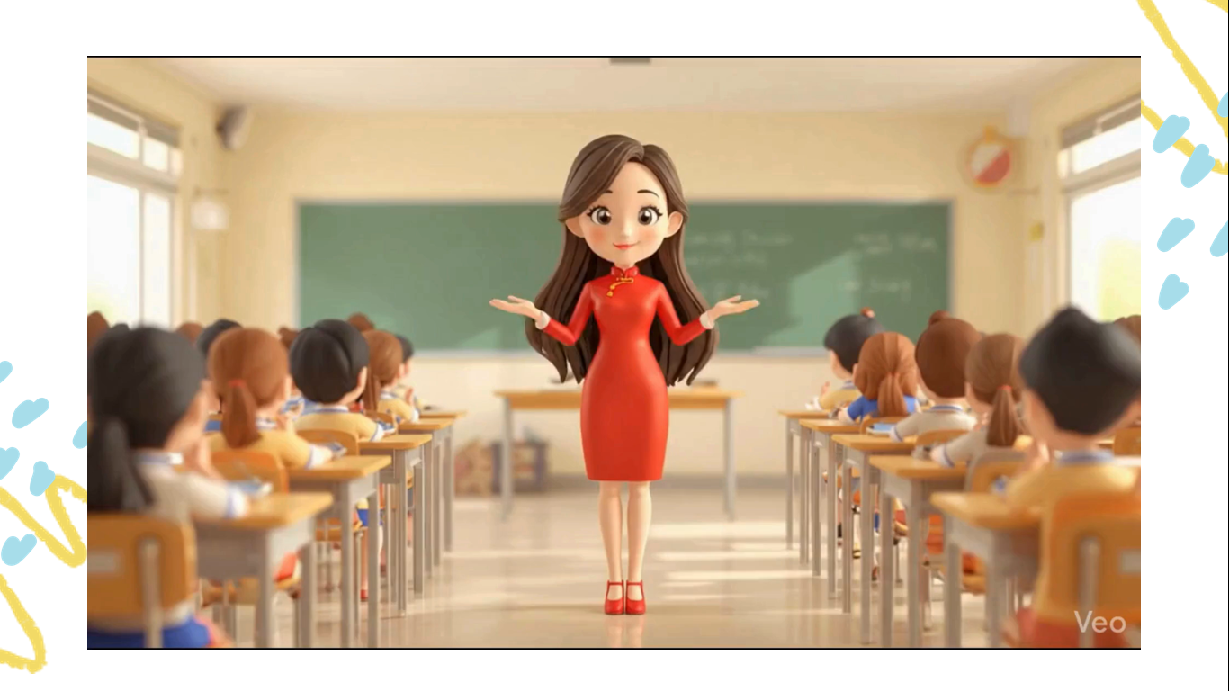
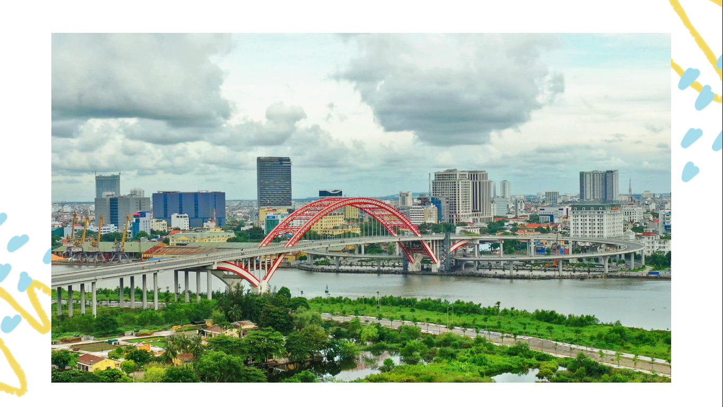
2. Luyện tập
Lớp trưởng điều khiển cả lớp làm BTTN gồm 6 câu hỏi chọn phương án trả lời đúng.
Câu 1: Cho tam giác ABC có $\hat{A}=30°, \hat{B}=35°$. Số đo góc C là bao nhiêu?
Câu 2: Cho $∆ABC$ vuông tại $A$. Khi đó: $\hat{B}+\hat{C}$
Câu 3: Cho $∆ABC$ có $\hat{A}=96°, \hat{C}=50°$. Số đo góc $B là$
Câu 4: Cho $∆DEF$ có $\hat{E}+\hat{F}=90°$. Khi đó tam giác $DEF$ là:
Câu 5: Cho tam giác $ABC$ như hình vẽ. Giá trị của x là
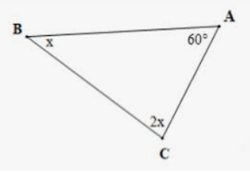
Câu 6: Một tam giác có góc ở đỉnh bằng 100⁰ và hai góc ở đáy bằng nhau. Số đo mỗi góc ở đáy là bao nhiêu?
GV: Giới thiệu vào bài mới
Cầu Hoàng Văn Thụ là một trong những cây cầu đẹp nhất Hải Phòng với thiết kế lấy ý tưởng từ hình dáng “Cánh chim biển”. Điểm nhấn của cầu là hệ thống vòm thép gồm 3 nhịp, trong đó nhịp chính là vòm thép có độ cao lớn. Để đảm bảo độ vững chắc và thẩm mỹ, các kỹ sư phải tính toán chính xác góc tạo bởi các thanh giằng và vòm thép.
PHIẾU HỌC TẬP SỐ 1
Thành viên: ……………………………………………………………..
Em hãy điền đúng (Đ) hoặc sai (S) trong mỗi khẳng định sau:

Câu 1. Một tam giác có thể có hai góc vuông.

Câu 2. Một tam giác có 3 góc bằng nhau thì tam giác đó là tam giác nhọn.

Câu 3. Cho tam giác ABC có $\hat{B}=80°,$ $\hat{C}=40°. Khi đó \hat{A}=40°$.

Câu 4. Cho tam giác ABC có $\hat{A}= \hat{B}=48°.$ $Khi đó \hat{C}=84°$.

Câu 5. Tổng ba góc của một tam giác nhỏ hơn 180⁰.
Giáo viên cho học sinh hoạt động cặp đôi, điền vào phiếu học tập
HS đại diện 1 nhóm trả lời, các nhóm còn lại nộp bài lại cho gv chấm

PHIẾU HỌC TẬP SỐ 2

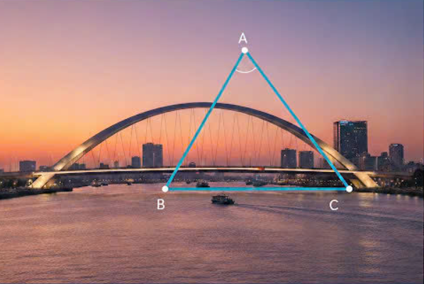
Bài 1. Giả sử tại một bộ phận của khung thép vòm cầu, các thanh giằng tạo thành một tam giác ABC. Do yêu cầu kỹ thuật, thanh giằng AB tạo với thanh ngang BC một góc 35⁰, thanh giằng AC tạo với thanh ngang BC một góc 40⁰ (như hình vẽ mô phỏng bên dưới).
Em hãy tính số đo góc BAC tạo bởi hai thanh giằng AB và AC.
Bài 2. Một khung thép có dạng hình tam giác $ABC$ với số đo các góc ở đỉnh $B$ và đỉnh $C$ cùng bằng $23°$ (Hình 9). Tính số đo góc ở đỉnh $A$.
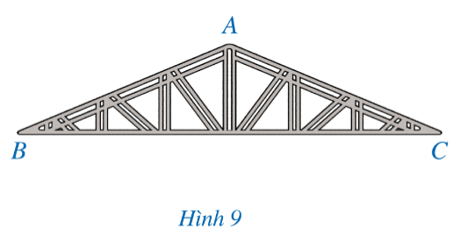
Bài 3: Cho hình sau. Tính $x$ và $y$

Hs làm phiếu bài tập số 2 dưới dạng bài tập trả lời ngắn.
Đại diện 1 nhóm lên thuyết trình bài làm của mình, các nhóm khác đổi bài chấm chéo. Báo cáo kết quả

HƯỚNG DẪN TỰ HỌC
- Đọc lại toàn bộ nội dung bài đã học.
- Hoàn thành bài tập 2,3 sgk/ 73
KẾT LUẬN
- Việc ứng dụng CNTT vào dạy học là rất cần thiết, là phù hợp với sự phát triển của xã hội, là phương tiện hỗ trợ tối ưu nhất để thực hiện đổi mới PPDH trong các nhà trường hiện nay. ứng dụng CNTT giúp giáo viên truyền tải khối lượng kiến thức bài giảng lớn trong khoảng thời gian rất ngắn, tiết kiệm được thời gian thao tác trên lớp; do đó giáo viên có nhiều thời gian để khai thác bài giảng, khắc sâu kiến thức. Bên cạnh đó ứng dụng CNTT còn giúp học sinh hứng thú, say mê trong học tập, dễ tiếp thu kiến thức và tạo nên giờ học sinh động, sôi nổi hơn. Từ đó các em hiểu bài hơn, vận dụng tốt hơn và đạt kết quả học tập tốt hơn.
Trong quá trình viết chuyên đề do thời gian còn hạn nên không thể tránh khỏi những thiếu sót, rất mong được sự đóng góp ý kiến xây dựng của các Thầy giáo – cô giáo trong HĐSP nhà trường để chuyên đề được hoàn thiện hơn.
VI. KHUYẾN NGHỊ
- Giáo viên cần tích cực phát triển năng lực của học sinh thông qua sử dụng kết hợp đa dạng, phong phú các phương pháp, kĩ thuật dạy học.
- Giáo viên cần khai thác triệt để các phương tiện dạy học, các phần mềm dạy học không ngừng học tập nâng cao kiến thức chuyên môn.
Trên đây là báo cáo của nhóm chúng tôi trong việc thực chuyên đề, rất mong nhận được sự đóng góp ý kiến của quý thầy cô để nhóm Toán chúng tôi thực hiện tốt hơn nhiệm vụ của mình. Chúng tôi xin chân thành cảm ơn!

